Не теряя свободного времени- занимаемся полезным делом!
Ответ на электронную почту учителя истории Шолаковой Лаззат Бодыковны
sholakova.lazzat@bk.ru
«Древний Китай» 5 класс Всемирная история
Тема:Что может рассказать нам о Древнем Китае терракотовая армия? Чему учили мыслители Древнего Китая? Какие научные открытия Древнего Китая дошли до наших дней?
Задание 1. Задания с несколькими правильными ответами
1.Укажите особенности правления властелина Китая Цинь Шихуанди
А) Ввёл единую денежную систему
В) Объединил весь Китай
С) Построил четыре центральные дороги
D) Провёл большие реформы в армии
Е) Разделил страну на 30 областей
F) Способствовал обогащению народа
2.Определите особенности системы государственного управления
А) Вся власть сосредоточена в руках императора
В) За соблюдением законов в стране следил местный судья
С) Император подбирал чиновников через помощников
D) Император определял вид умысла в преступлениях
Е) Старейшины отвечали за военное дело, сохранность земель, развитие хозяйства
F) Основу армии составляли воины-полупрофессионалы
Задание 2. Объясни, как хозяйственная деятельность повлияла на появление и развитие наук
Хозяйственная деятельность | Науки
 | Арифметика, геометрия
 | Астрономия
 | Медицина

Задание 3. Вырази своими словами основные идеи китайских философов.
Благородный муж думает о долге, а мелкий человек о выгоде (Конфуций)
________________________________________________________________________________________________________________________________________
____________________________________________________________________

Кто знает меру, у того не будет неудачи (Лао-Цзы)
________________________________________________________________________________________________________________________________________
Бос уақытты жоғалтпай- пайдалы іспен айналысайық!
Жауаптарды тарих пәні мұғалімі Шолакова Лаззат Бодыковнаның жеке электронды почтасына жібересіздер
sholakova.lazzat@bk.ru

Тапсырма№1
1. Ежелгі Грекияның саяси құрлым ерекшеліктерін түсіндіріңіз

АФИНА | СПАРТА

2. Ежелгі философтардың Демокрит, Сократ, Платон, Аристотель көзқарастарына қарапайым түсіндірме жазады. Ежелгі Грек философтары мінсіз қоғамды қалай елестеткенін қорытындыда көрсетіңіз.

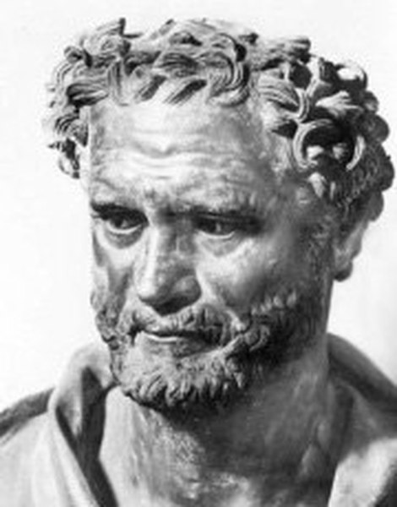  https://yandex.kz/images/search?text=Демокрит%20фото&img_url=https%3A%2F%2Fslide-share.ru%2Fimage%2F2700457.jpeg&rpt=simage&source=qa&rdrnd=838238&redircnt=1565072806.1&p=2&pos=68 | 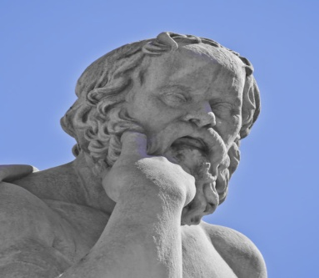  https://yandex.kz/images/search?rpt=simage&noreask=1&source=qa&text=Сократ&stype=image&lr=10298&pos=6&img_url=https%3A%2F%2F4.bp.blogspot.com%2F-kSe0rIA2P_w%2FV7eohyhK6vI%2FAAAAAAAACKo%2FrwT4xkKWJfolS_zhE9ao-HyB8OSqrnmsQCLcB%2Fs1600%2FSocrates.png&rlt_url=https%3A%2F%2Fs24915.pcdn.co%2Fwp-content%2Fuploads%2F2014%2F07%2FDollarphotoclub_57770930-636x795.jpg&ogl_url=https%3A%2F%2F4.bp.blogspot.com%2F-kSe0rIA2P_w%2FV7eohyhK6vI%2FAAAAAAAACKo%2FrwT4xkKWJfolS_zhE9ao-HyB8OSqrnmsQCLcB%2Fs1600%2FSocrates.png | 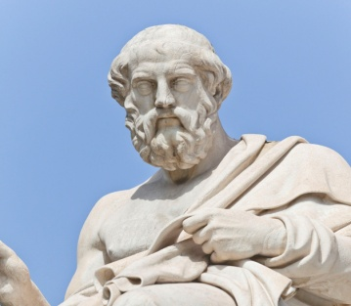  https://yandex.kz/images/search?text=Платон%20Афинский%20фото&img_url=https%3A%2F%2F4.bp.blogspot.com%2F-4AI8BOPhIxU%2FV8lc5XK1_nI%2FAAAAAAAAI98%2FspwkYwXv7G0s-1CrD7T2KZMDjyg_UomDgCLcB%2Fs1600%2Fplato_web.jpg&rpt=simage&source=qa&rdrnd=181360&redircnt=1565072342.1&pos=3 | 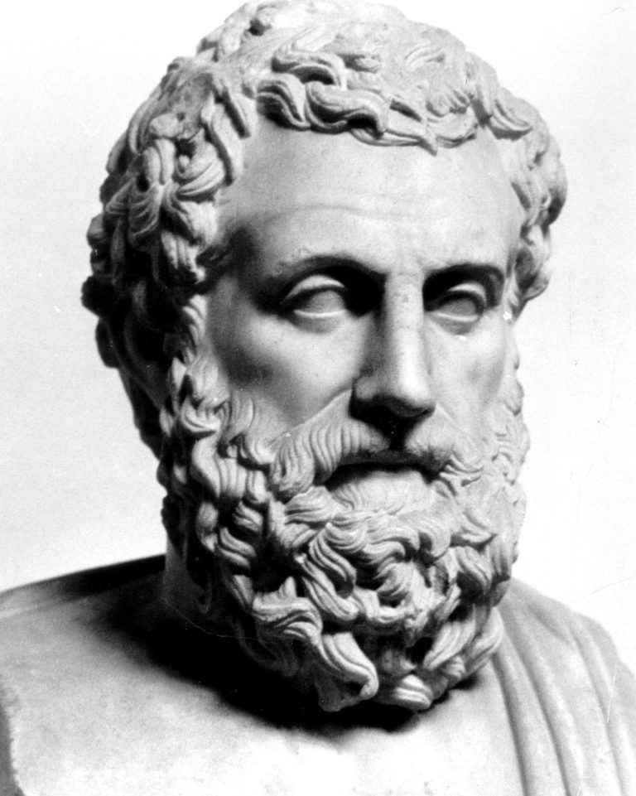  https://yandex.kz/images/search?text=Аристотель%20из%20Стагиры%20фото&img_url=https%3A%2F%2Fhypescience.com%2Fwp-content%2Fuploads%2F2016%2F05%2Farqueologos-podem-ter-encontrado-tumulo-de-aristoteles-1.jpg&rpt=simage&source=qa&rdrnd=380119&redircnt=1565071973.1&pos=0
ДЕМОКРИТ | СОКРАТ | ПЛАТОН | АРИСТОТЕЛЬ
«Жақсы басқарудағы мемлекет – зор қорған, өйткені ол жалпы тұтастықтың негізі, егер де ол өлсе, онымен бірге барлығы да өледі» | «Мен өзім жұрттан заңдылықты талап етемін, енді қалайша өзім заңсыз әрекетке бармақпын» | «Демократия қысқа мерзімге арналған халық билігі. Биліктен шаршаған халық қайтадан бір тиранды таққа отырғызады...» | Мемлекет – табиғи дамудың жемісі. Мемлекеттің пайда болуын ол отбасылық жағдаймен, яғни отбасының пайда болуымен салыстырады. Жеке тұлғаның саяси-әлеуметтік дамуы полистерден (қала мемлекеттер) басталады.
http://freepapers.ru/6/ezhelg-greciya-memleketndeg-negzg-zadar/264390.1742740.list1.html
Қорытынды

